

**“Corporación Educacional Gloria Méndez Briones”**

**“Educando con amor para formar grandes personas”**

**ASIGNATURA: Artes Visuales NIVEL: 5to**

**ACTIVIDAD N°: 18 PROFESOR/A: Valentina Alarcón Jara**

**Objetivo de la actividad:** realizar receta de cocadas con la familia, promoviendo la unión en el hogar y las habilidades gastronómicas en los estudiantes.

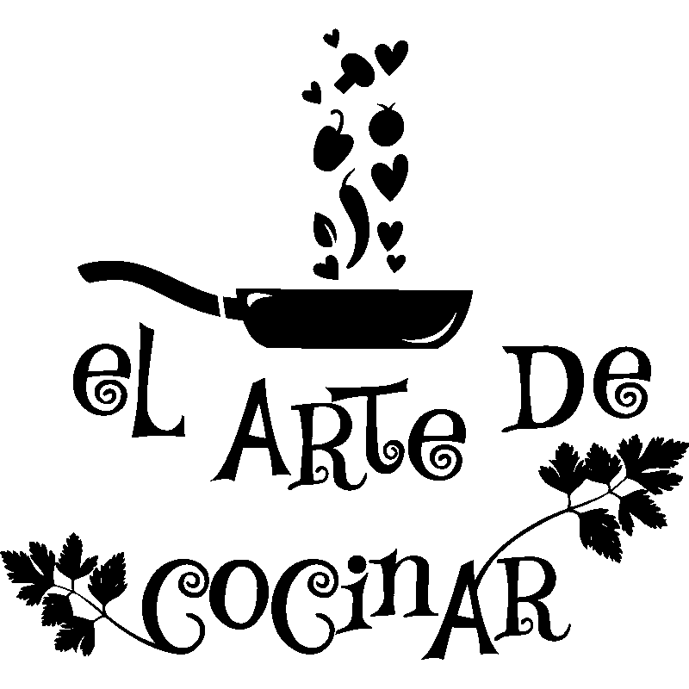

**Cocinar también es un arte y en estos tiempos en casa es muy importante la unión familiar, por ello esta vez cocinaremos cocadas, una receta fácil de realizar y que a la mayoría les gusta mucho. Puedes invitar a tus hermanos, padres, abuelos o con quien estés en casa.**

**Materiales:**

**En este caso como realizarán una receta los materiales pasan a llamarse ingredientes.**

* Galletas (puede ser cualquier galleta que tengan en casa, no importa el sabor, y si no tienen galletas, también pueden utilizar avena).
* Manjar o leche condensada.
* Coco rallado (también puedes usar mostacillas comestibles, cascara de naranja rallada o limón).
* Si tienes un trozo de chocolate puedes derretirlo en microondas o a baño maría (con ayuda de un adulto).

**Instrucciones:**

1. Coloca las galletas dentro de una bolsa de plástico y luego ciérrala muy bien.
2. Pasa un uslero o una botella sobre las galletas para poder molerlas (también puedes utilizar una juguera o moledora eléctrica si posees en casa colocando directamente las galletas).
3. Cuando ya estén molidas las galletas, mezcla con el manjar o la leche condensada formando una masa.
4. Forma pelotas pequeñas con la masa para crear las cocadas y luego pásalas por el coco rallado (o lo que utilices para cubrirlas), si vas a utilizar chocolate, una vez derretido, saca con una cuchara y pásalo rápidamente sobre las cocadas formando líneas, y deja secar.
5. Para finalizar coloca las cocadas en el refrigerador por media hora y ya estarán listas para ser disfrutadas por la familia.

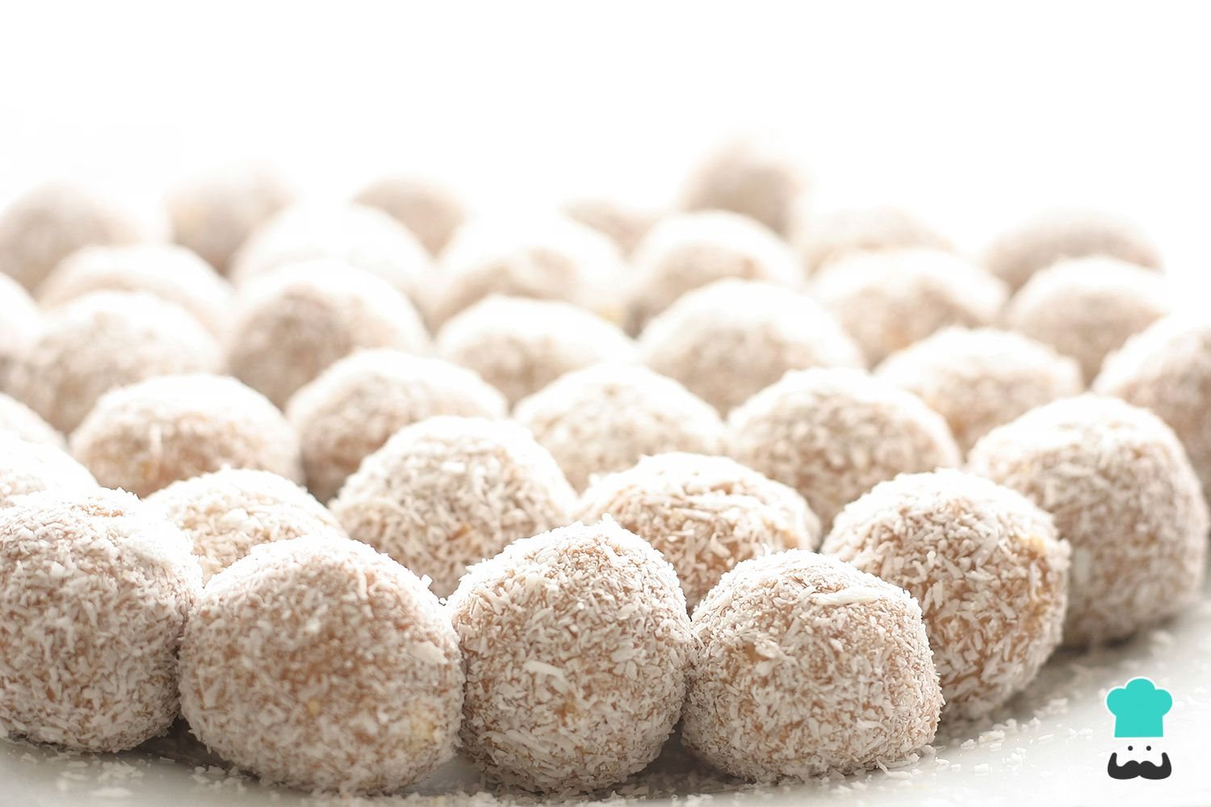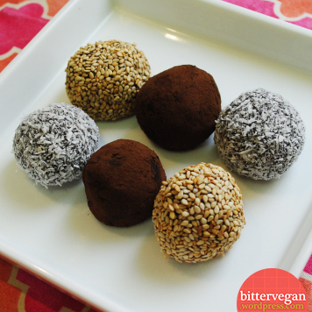

**Importante:** Ante cualquier duda sobre la actividad, me puede escribir al correo electrónico [**valentina.alarcon@cegmb.cl**](mailto:valentina.alarcon@cegmb.cl)

**Espero poder visualizar a través de una fotografía enviada a mi correo el macetero creado.**

Saludos.